Akıllı makineler ve akıllı fabrikalar için çözümler
B&R 2016 Hannover fuarında bir çok yeni ürünlerini sunuyor
Akıllı fabrikalar, ağ bağlantılı makineler ve verimli prosesler Endüstri 4.0'ın önemli karakteristiklerindendir. B&R’ın yenilikleri ve güncellemeleri doğrultusunda Hannover Messe 2016'da (Hall 9 Stant D 28) otomasyon uzmanları size Endüstri 4.0'a ulaşabilmeniz için kusursuz bir yol haritası çizmekte.
B&R bir çok yeni mapp-komponentleri sayesinde ağ bağlantılı makinelerin ve tesislerin Endüstri 4.0 kavramında, modüler, hızlı ve güvenilir programlanmasını desteklemekte. Örneğin yeni mapp-CodeBox ile orijinal olan otomasyon projesini açmaya gerek duymadan makinenin fonksiyonları değiştirilebilir yada yenileri eklenebilir.
Web otomasyon ile buluşuyor
Tamamen 100% web teknolojisine dayalı olan yeni mapp View adlı görselleştirme yazılımı/ HMI çözümü geleceğin akıllı fabrikalarında insan-makine iletişimi için gerekli tüm işlevleri sunmaktadır. Otomasyon Mühendisleri operatör ekranını kolaylıkla farklı cihazlarda ve işletim sistemlerinde görüntüleyebilirler.
Buna ek olarak, B&R ACOPOS P3 serisinin servo sürücüsünün yeni fonksiyonlarını ve bununla birlikte Endüstri 4.0'ı kapsayan ve gelecekte olabilecek beklentilerin çözümlerini sunmakta.

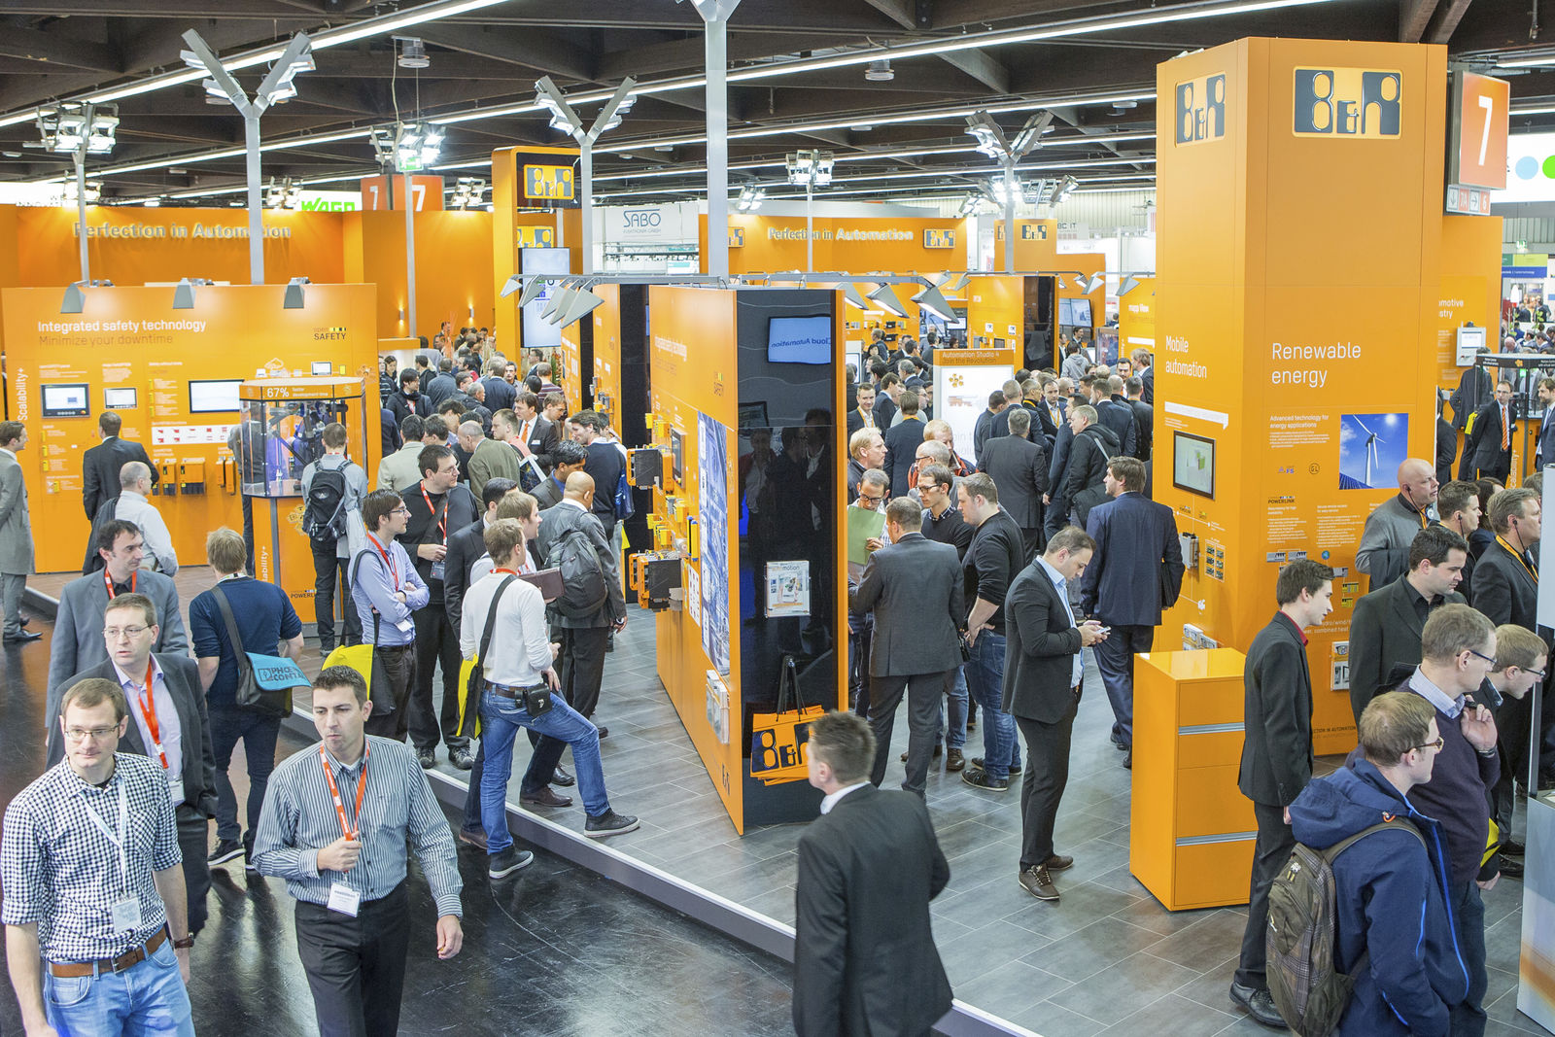
B&R bir çok yeniliklerle Hannover fuarında Endüstri 4.0'ın temelini atmakta.

B&R Hakkında
ABB Grubunun bir bölümü olan B&R, merkezi Avusturya'da bulunan endüstriyel otomasyon alanında global bir liderdir. B&R, neredeyse her sektördeki müşterilere makine ve fabrika otomasyonu, hareket kontrolü, HMI ve entegre güvenlik teknolojisi için eksiksiz çözümler sunmak üzere en son teknolojiyi ileri mühendislikle birleştiriyor. OPC UA, POWERLINK ve openSAFETY gibi Endüstriyel IoT iletişim standartlarının yanı sıra Automation Studio yazılımıyla B&R, otomasyon mühendisliğinin geleceğini sürekli olarak yeniden tanımlıyor. B&R'ı endüstriyel otomasyonun ön saflarında tutan yenilikçi ruh, süreçleri basitleştirme ve müşteri beklentilerini aşma taahhüdünden kaynaklanmaktadır.
Daha fazla bilgi için www.br-automation.com adresini ziyaret edin.

